ČESKÁ ASTRONOMICKÁ SPOLEČNOST
sekretariát: Astronomický ústav AV ČR, v. v. i., Boční II / 1401, 141 31 Praha 4
tel. 267 103 040, info@astro.cz

Tisková zpráva České astronomické společnosti z 2. května 2008

Titul Česká astrofotografie měsíce za duben 2008

obdržel snímek nazvaný Galaxie M 51 Zdenka Bardona z Rasošek.

13. října 1773 ji při hledání komet objevil Charles Messier, pozoroval ji William Herschel i jeho syn John, skrze svého "Leviathana", dalekohled o průměru kovového zrcadla 183 cm a ohnisku 16 metrů ji kreslil Lord Rosse a v březnu 2008 ji vyfotografoval český astrofotograf Zdenek Bardon. A nejen že ji vyfotografoval, ale též zaslal do soutěže Česká astrofotografie měsíce“. Snímek natolik zaujal porotu, že mu v silné konkurenci ostatních soutěžících přidělila titul „Astrofotograf měsíce duben 2008“.

Vírová galaxie M 51, neboť je to právě ona, kterou na svém obrázku za šest a tři čtvrtě hodiny autor zachytil, patří skutečně k těm nejnádhernějším útvarům na obloze. Její spirální strukturu popsal v roce 1851 poprvé právě Lord Rosse, její podvojnost, v NGC katalogu označovanou jako 5194 a 5195 zpozoroval krátce po Messierově objevu jeho kolega Pierre Méchanin.

Ve skutečnosti se jedná o dvě interagující galaxie, nacházející se v malé galaktické kupě, vzdálené od nás asi 30 až 40 miliónů světelných let. Za krásný tvar své spirály, jak jej můžeme na snímku obdivovat, vděčí mohutnější a jasnější galaxie NGC 5194 právě kolizi s menší a slabší galaxií NGC 5195. Ta naopak vyjde ze vzájemného setkání dosti pochroumaná a deformovaná, navíc z ní kanibalská kamarádka vysává ohromné množství mezihvězdného plynu. I ten můžeme na obrázku vidět v podobě spirálovitého závoje halícího menší ničenou galaxii a přetékající nenasytně do té větší. Kromě výrazných změn tvaru má srážka a s ní související pohyby hmoty v obou galaxiích za následek překotnou tvorbu nových masivních hvězd, stejně jako neobvykle velké množství neutronových hvězd a černých děr. Podobně jsou postižena i obě galaktická jádra, svítící září plynu o velmi vysoké teplotě.

Obě galaxie nejsou však to jediné, co můžeme na vítězném snímku obdivovat. Díky tomu, že leží ve vysokých galaktických šířkách, na samé hranici souhvězdí Honících psů, nezakrývá nám pohled do hlubin vesmíru prakticky žádný prach a plyn z té naší, domovské Galaxie. My tak můžeme kromě krasavice M 51 na snímku napočítat i desítky vzdálených hvězdných ostrovů, z nichž některé leží stovky miliónů světelných let daleko.

Na závěr bychom Zdenku Bardonovi chtěli poděkovat za krásný pohled nejen na nádhernou „Vírovou mlhovinu“, ale i za ten pohled do naší vzdálené minulosti. Kdo ví, zda podobný snímek neinspiroval vědce k nasměrování Hubbleova teleskopu na jeho hloubkové a ultra-hloubkové pole, kde hledí též jako nyní my do hlubin vzdáleného vesmíru.

Autor snímku

Zdenek Bardon (47)

WWW: http://www.bardon.cz

Technické údaje a postup

Objekt: spirální galaxie M 51
Dalekohled: FSQ-106ED f 3,6 Takahashi
Montáž: G-11 Losmandy
Kamera: ST-2000XM + filtry Astrodon LRGB a Ha CS 4,5nm
Pointace: ST-7XM + 76Ex
Místo: Rasošky
Expozice v průběhu těchto nocí: 28., 29. a 30. 3. 2008
Čas expozice – součet: 6 hodin a 45 minut
Zpracování: MaxIm DL - subexpozice a základní opravné snímky vč. skládání. Photoshop CE - křivky, úrovně a ořez snímku.
Použitá metoda: fotografováno přes filtry LRGB. Do červeného kanálu přičteny snímky přes filtr
H alfa.

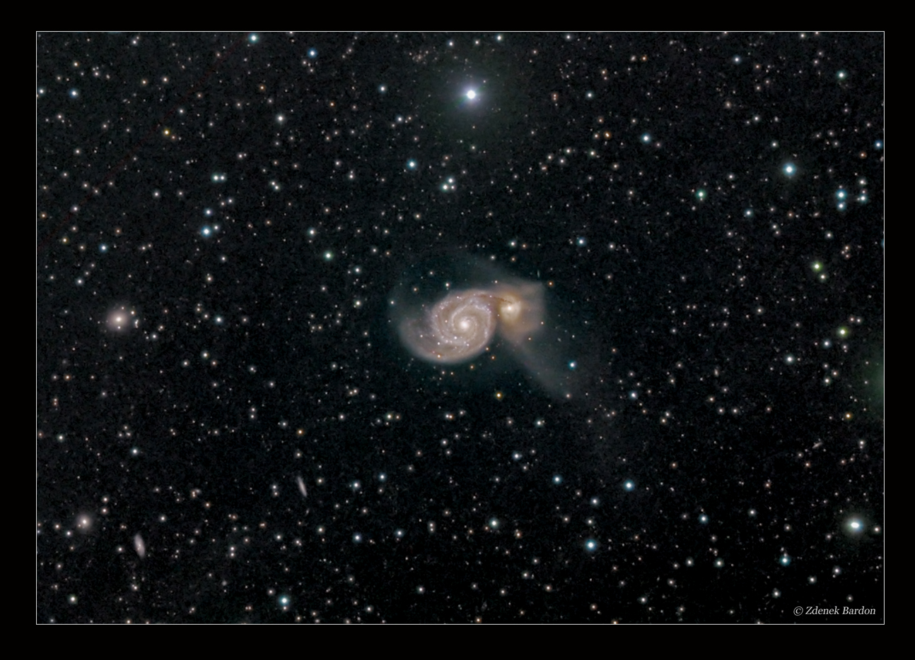

Vítězné snímky v jednotlivých měsících si můžete prohlédnout na http://www.astro.cz/cam/.

Za porotu Ing. Marcel Bělík (belik@obsupice.cz).

